ЮЖНОУКРАЇНСЬКА МІСЬКА РАДА

МИКОЛАЇВСЬКОЇ ОБЛАСТІ

РІШЕННЯ

від «___» _______ 2024 № ______ ПРОЕКТ
__________сесії __________скликання

Про демонтаж тимчасових споруд для здійснення підприємницької діяльності, розміщення яких не передбачено планом території критого ринку, розташованого за адресою: вул. Європейська, 19-Б

Керуючись ст. 25 Закону України «Про місцеве самоврядування в Україні», ст. 40 Закону України «Про благоустрій населених пунктів» відповідно до Закону України «Про регулювання містобудівної діяльності», наказу Міністерства регіонального розвитку, будівництва та житлово-комунального господарства України від 21.10.2011 №244 «Про затвердження Порядку розміщення тимчасових споруд для провадження підприємницької діяльності», враховуючи рішення Южноукраїнської міської ради від 28.07.2022 №1099 «Про затвердження Правил благоустрою, забезпечення чистоти і порядку на території Южноукраїнської міської територіальної громади», рішення Южноукраїнської міської ради від 31.07.2014 №1329 «Про затвердження плану території критого ринку, розташованого за адресою: вул. Дружби Народів, 19-Б», рішення Южноукраїнської міської ради від 23.03.2017 №585 «Про внесення змін до рішення Южноукраїнської міської ради від 28.01.2016 №73 «Про затвердження Порядку розміщення тимчасових споруд для провадження підприємницької діяльності на території міста Южноукраїнська Миколаївської області», враховуючи лист директора комунального підприємства «Критий ринок м. Южноукраїнська» Іллі БАСАРАБА від 21.02.2024 №22 (додається), акти про дотримання вимог законодавства при розміщенні тимчасової споруди для здійснення підприємницької діяльності від 22.02.2024 №№ 1-8 (додаються), з метою впорядкування території критого ринку, міська рада

ВИРІШИЛА :

1. Власникам тимчасових споруд для здійснення підприємницької діяльності (далі – ТС) добровільно в строк 30 (тридцять) робочих днів з моменту опублікування відповідного оголошення про демонтаж в газеті «Контакт» та на офіційному сайті міста Южноукраїнська, демонтувати ТС у кількості 8 (вісім) штук, розміщення яких не передбачено планом території критого ринку, розташованого за адресою: вул. Європейська, 19-Б (згідно схеми розміщення ТС - додається).

2. У разі невиконання власниками ТС п.1 цього рішення, доручити комунальному підприємству «Критий ринок м. Южноукраїнська» (БАСАРАБ Ілля), з можливістю залучення підрядних організацій, демонтувати відповідні ТС за рахунок бюджету громади з наступним відшкодуванням суб’єктами господарювання всіх видатків по демонтажу, транспортуванню та зберіганню ТС.

3. Фінансовому управлінню Южноукраїнської міської ради (ГОНЧАРОВА Тетяна) відповідно до потреби, наданої управлінням житлово-комунального господарства Южноукраїнської міської ради, передбачити в бюджеті міської територіальної громади кошти на виконання комплексу заходів щодо демонтажу та зберігання тимчасових споруд, зазначених в п.1 цього рішення.

4. Залучити працівників відділення поліції № 3 Вознесенського районного управління поліції Головного управління Національної поліції в Миколаївській області (СТРИГА Сергій), з метою забезпечення громадського порядку при виконанні робіт з демонтажу ТС.

5. Контроль за виконанням цього рішення покласти на постійну комісію міської ради з питань земельних відносин та земельного кадастру, планування території, будівництва, архітектури, охорони пам’яток, історичного середовища та благоустрою (РИБАКОВА Людмила).

Секретар міської ради Денис КРАВЧЕНКО

Христина ІЧАНСЬКА
5-50-85

Додаток
до рішення Южноукраїнської міської ради
«___» ____________2024 №______

Схема розміщення тимчасових споруд для
провадження підприємницької діяльності (далі - ТС), які підлягають демонтажу

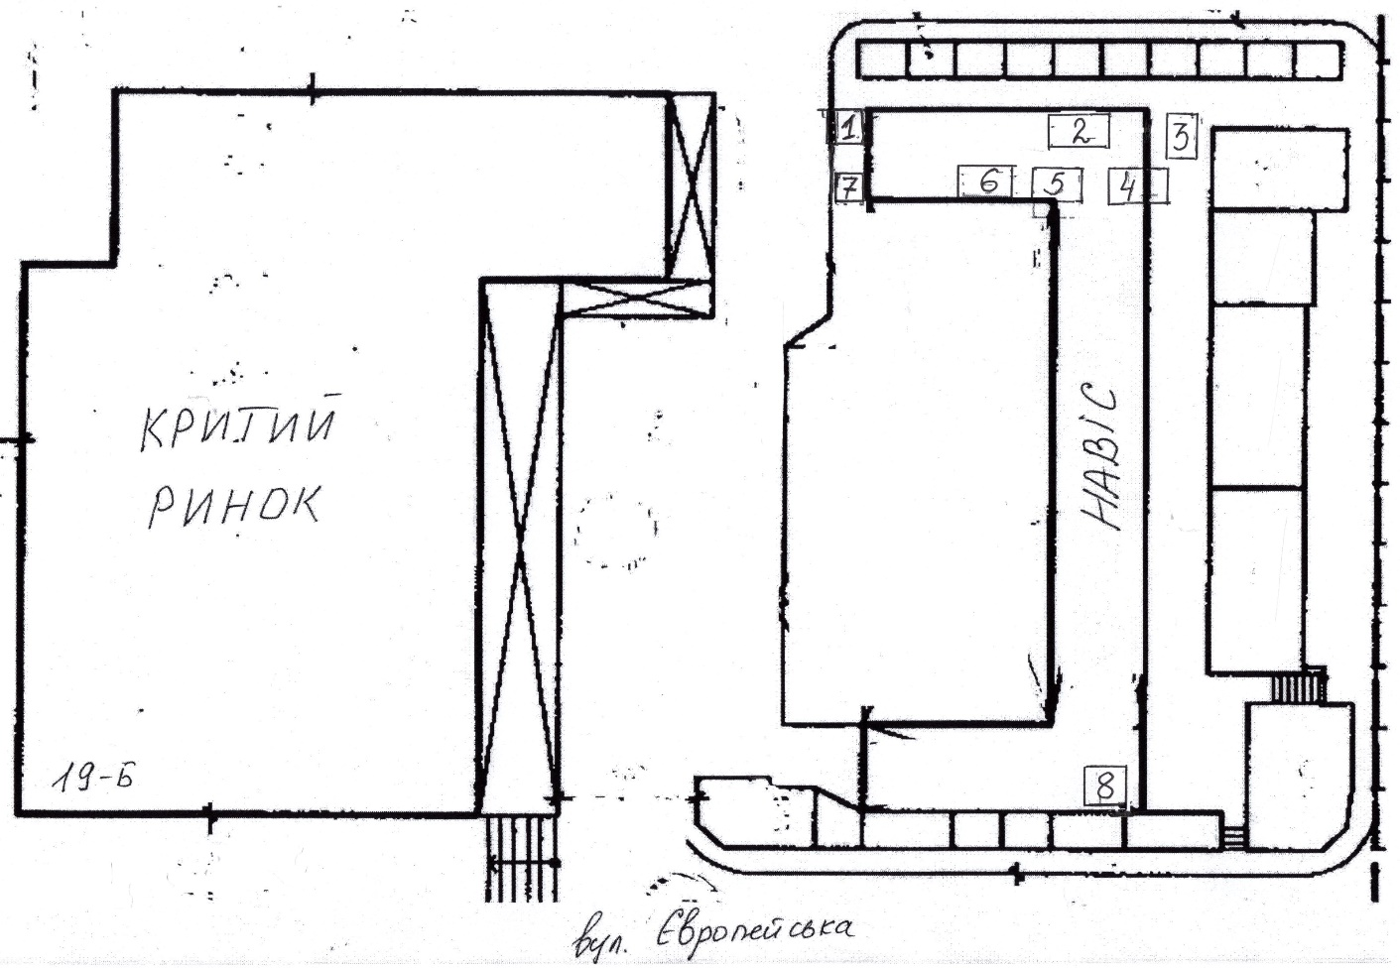

1 – кіоск розміром 2.6 м х 2.7 м, власник БУЛОЦЕСКУЛ Василій
2 – павільйон розміром 3.1 м х 5.5 м, власник МАЛЬЦЕВА Любов
3 – павільйон розміром 3.3 м х 5.2 м, власник КУЧЕРЯВА Світлана
4 – павільйон розміром 5.3 м х 6.1 м, власник МАРТИНЕНКО Галина
5 – павільйон розміром 7.5 м х 4.7 м, власник ІПАТОВА Тетяна
6 – павільйон розміром 3.0 м х 5.6 м, власник ІПАТОВА Тетяна
7 – кіоск розміром 2.0 м х 2.0 м, власник ВОДОП’ЯНОВ Володимир
8 – кіоск розміром 2.0 м х 2.5 м, власник РЯБЧЕНКО Віктор
Примітка: розміщення ТС не передбачено планом території критого ринку, затвердженого рішенням Южноукраїнської міської ради від 31.07.2014 №1329.

